*Разработчик*: Г.И. Ахматова

*Дисциплина*: ОП 01 Музыкальная грамота

*Тема*: Квинтовый круг тональностей

**Вариант 1**

Внимательно изучите источники.

**1.**

**Сформулируйте и запишите интервальный принцип появления новых мажорных диезных и минорных диезных тональностей.**

Новые мажорные диезные тональности выстраиваются ________________________________

________________________________________________________________________________

Новые минорные диезные тональности выстраиваются ________________________________

________________________________________________________________________________

**2.**

**Запишите номера ступеней, на которых появляется новый диез и новый бемоль в мажоре**

В мажоре новый диез появляется на _______________ ступени, а новый бемоль – на _______________ ступени.

Тональность – это высотное положение лада. Название тональности складывается из названия тоники и названия лада. Например, если тоника До, а лад мажорный – тональность называется До мажор. А если, например, тоника ре, а лад минорный, тональность называется ре-минор. По ключевым знакам тональности различаются на диезные и бемольные. Возникает определённая система в последовании тональностей. Она представляет собой квинтовый круг.

Для мажорных тональностей точкой отсчёта является До мажор. Тоники диезных мажорных тональностей выстраиваются следующим образом:

Домажор (0 знаков)

⭣

Соль мажор (1 знак – фа диез)

⭣

Ре-мажор (2 знака – фа-диез, до-диез)

и т.д.

Ля-мажор-3 знака -фа-диез, до-диез, соль-диез

Ми-мажор-4 знака -фа-диез, до-диез, соль-диез, ре-диез

Си-мажор 5- знаков -фа-диез, до-диез, соль-диез, ре-диез, ля диез

Фа-диез мажор - 6 знаков - фа-диез, до-диез, соль-диез, ре-диез, ля диез, ми-диез

До-диез мажор -7 знаков -фа-диез, до-диез, соль-диез, ре-диез, ля диез, ми-диез, си-диез.

Тоники бемольных мажорных тональностей выстраиваются следующим образом:

До мажор-0 знаков (такая же схема)

Фа мажор 1 знак – си- бемоль

Си-бемоль мажор - два знака си-бемоль, ми-бемоль

Ми-бемоль мажор - три знака - си-бемоль, ми-бемоль, ля-бемоль

Ля-бемоль-мажор - 4 знака - си-бемоль, ми-бемоль, ля-бемоль, ре-бемоль

Ре-бемоль мажор - 5 знаков - си-бемоль, ми-бемоль, ля-бемоль, ре-бемоль, соль-бемоль

Соль бемоль мажор - 6 знаков - си-бемоль, ми-бемоль, ля-бемоль, ре-бемоль, соль-бемоль, до-бемоль

До-бемоль мажор - 7 знаков - си-бемоль, ми-бемоль, ля-бемоль, ре-бемоль, соль-бемоль, до- бемоль, фа-бемоль.

Для минорных тональностей точкой отсчёта является ля-минор. Тоники диезных минорных тональностей выстраиваются следующим образом:

ля минор- 0 знаков

ми-минор- 1 знак – фа-диез

си-минор- 2 знака – фа-диез, до-диез

фа-диез минор - 3 знака - фа-диез, до-диез, соль-диез

до-диез минор - 4 знака - фа-диез, до-диез, соль-диез, ре-диез

соль-диез минор - 5 знаков - фа-диез, до-диез, соль-диез, ре-диез, ля диез

ре-диез минор - 6 знаков - фа-диез, до-диез, соль-диез, ре-диез, ля диез, ми-диез

ля-диез минор - 7 знаков - фа-диез, до-диез, соль-диез, ре-диез, ля диез, ми-диез, си-диез.

Тоники бемольных минорных тональностей выстраиваются следующим образом:

ля-минор - 0 знаков

ре минор - 1 знак - си- бемоль

соль-минор - два знака си-бемоль, ми-бемоль

до-минор - три знака - си-бемоль, ми-бемоль, ля–бемоль

фа-минор -4 знака - си-бемоль, ми-бемоль, ля-бемоль, ре-бемоль

си-бемоль минор - 5 знаков - си-бемоль, ми-бемоль, ля–бемоль, ре-бемоль, соль-бемоль

ми- бемоль минор - 6 знаков - си-бемоль, ми-бемоль, ля–бемоль, ре-бемоль, соль-бемоль, до-бемоль

ля - бемоль минор - 7 знаков - си-бемоль, ми-бемоль, ля–бемоль, ре-бемоль, соль-бемоль, до-бемоль, фа-бемоль.

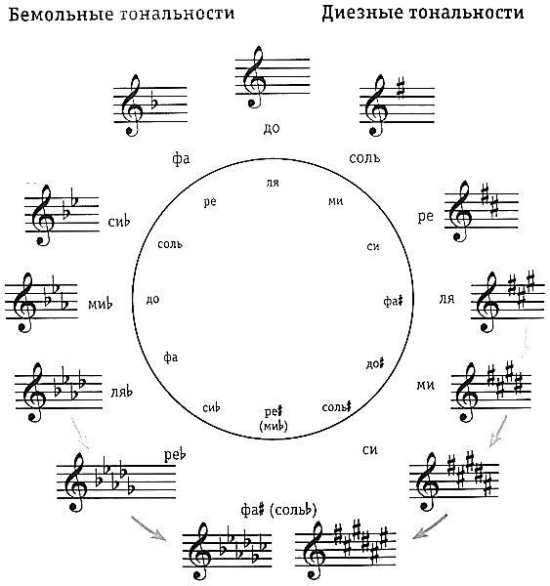

Рисунок 1. Квинтовый круг тональностей

Инструмент проверки

|  |  |  |
| --- | --- | --- |
| 1. | Новые мажорные диезные тональности выстраиваются по чистым квинтам вверх от тоники до мажора | 1 балл |
| Новые минорные диезные тональности выстраиваются по чистым квинтам вверх от тоники ля минора | 1 балл |
| 2. | В мажоре новый диез появляется на 7-ой ступени, а | 1 балл |
| новый бемоль – на 4-ой ступени | 1 балл |
| ***Максимальный балл*** | | ***4 балла*** |

**Вариант 2**

Внимательно изучите источники.

**1.**

**Сформулируйте и запишите интервальный принцип появления новых мажорных бемольных и минорных бемольных тональностей.**

Новые мажорные бемольные тональности выстраиваются ______________________________

________________________________________________________________________________

Новые минорные бемольные тональности выстраиваются ______________________________

________________________________________________________________________________

**2.**

**Запишите номера ступеней, на которых появляется новый диез и новый бемоль в миноре**

В миноре новый диез появляется на _____________ ступени, а новый бемоль – на ______________ ступени.

*Источники*: см. вариант 1.

Инструмент проверки

|  |  |  |
| --- | --- | --- |
| 1. | Новые мажорные бемольные тональности выстраиваются по чистым квинтам вниз от тоники до-мажора | 1 балл |
| Новые минорные бемольные тональности выстраиваются по чистым квинтам вниз от тоники ля-минора | 1 балл |
| 2. | В миноре новый диез появляется на 2-ой ступени, а | 1 балл |
| новый бемоль – на 6-ой ступени | 1 балл |
| ***Максимальный балл*** | | ***4 балла*** |

**Вариант 3**

Внимательно изучите текст.

Заполните схему «Принцип выстраивания мажорных диезных тональностей».

**Принцип выстраивания мажорных диезных тональностей**

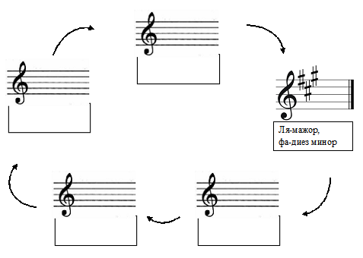

*Источник*: текст из варианта 1 (рисунок обучающемуся не предлагается).

Инструмент проверки

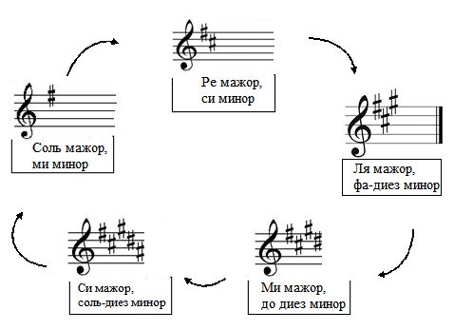

|  |  |
| --- | --- |
| За каждый правильной встроенный в схему элемент | 1 балл |
| ***Максимальный балл*** | ***4 балла*** |

**Вариант 4**

Внимательно изучите текст.

Заполните схему «Принцип выстраивания мажорных бемольных тональностей»

**Принцип выстраивания мажорных бемольных тональностей**

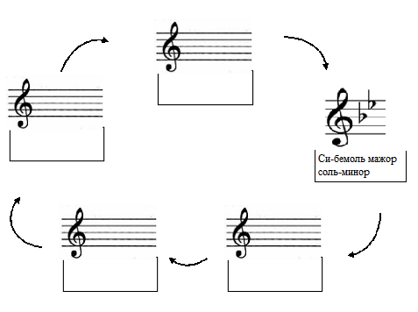

*Источник*: текст из варианта 1 (рисунок обучающемуся не предлагается).

Инструмент проверки

|  |  |
| --- | --- |
| За каждый правильной встроенный в схему элемент | 1 балл |
| ***Максимальный балл*** | ***4 балла*** |

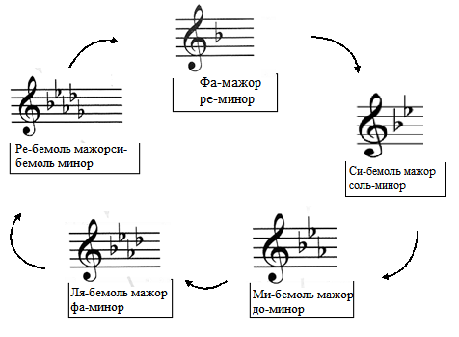

|  |  |
| --- | --- |
| За каждый правильной встроенный в схему элемент | 1 балл |
| ***Максимальный балл*** | ***4 балла*** |